Název SŠ: | SOU Uherský Brod
Autor: | Mgr. Tomáš Rachůnek
Název prezentace (DUMu): | Kvadratické funkce – pracovní sešit
Tematická oblast: | Funkce
Ročník: | 1.
Číslo projektu: | CZ.1.07/1.5.00/34.0369
Datum vzniku: | Listopad 2012

ANOTACE:
- Záměrem této sady výukových materiálů s názvem Funkce je poskytnout žákům ucelený přehled funkcí a příklady k procvičení.
- Jednotlivé DUMy jsou určeny pro žáky 1. ročníku nástavbového studia oboru Podnikání.
- Tento pracovní sešit slouží k procvičení příkladů zaměřených na kvadratické funkce. Pracovní sešit obsahuje 8 příkladů i s výsledky.
- Tento pracovní list navazuje na předešlé prezentace.

Cílová skupina: 17-19 let
Stupeň a typ vzdělání: Matematika, 1. Ročník nástavbového studia oboru Podnikání
Zdroje: Veškerý text je dílem autora materiálu.
PRACOVNÍ LIST – kvadratické funkce

Určete hodnotu funkce $f:y=x^{2}-x+3$ v bodech

  - -5
  - -3
  - 0
  - 1
  - 3
  - 5

Určete, pro které $x∈R$ má funkce $f:y=x^{2}-6x+8$ hodnotu

  - 0
  - 3
  - $-1$
  - 8

Sestrojte graf funkce

  - $f:y=2x^{2}-3x+1$
  - $f:y=-x^{2}+3x-2$

  - $f:y=\frac{1}{2}x^{2}-x+2$
  - $f:y=-\frac{1}{2}x^{2}+2$

Rozhodněte, zda body A = [1; 0] B = [-2; 6] C = [-1; 6] D = [3; 11] E= [0; 1] leží na grafu funkce $f:y=2x^{2}-3x+1$

Určete neznámou souřadnici bodů tak, aby body ležely na grafu funkce $f:y=x^{2}-2x+3$

  - A = [1; a]
  - B = [-2; b]
  - C = [0; c]
  - D = [d; 6]
  - E = [e; 2]
  - F = [f; 0]

Určete vrchol paraboly a parabolu načrtněte

  - $f:y=x^{2}+x-12$
  - $f:y=-x^{2}+2x+8$
  - $f:y=2x^{2}+6x+8$
  - $f:y=-x^{2}-x+6$

Určete vrchol paraboly a parabolu načrtněte

  - $f:y={\left(x-2\right)}^{2}+1$
  - $f:y={\left(x+3\right)}^{2}-2$
  - $f:y={\left(x+1\right)}^{2}+3$
  - $f:y={\left(x-1\right)}^{2}-1$
  - $f:y={-\left(x-2\right)}^{2}+1$
  - $f:y=-{\left(x-3\right)}^{2}-2$

Určete průsečíky parabol s osami

  - $f:y=x^{2}-x-12$
  - $f:y=x^{2}+5x-14$
  - $f:y=2x^{2}-3x-2$
  - $f:y=-x^{2}+5x-6$
  - $f:y=x^{2}+8x+16$
  - $f:y=x^{2}+x+2$

VÝSLEDKY

  - 33
  - 15
  - 3
  - 3
  - 9
  - 23

  - $x_{1}=2; x_{2}=4$
  - $x_{1}=1; x_{2}=5$
  - $x_{1}=3$
  - $x_{1}=0; x_{2}=6$

a) b)
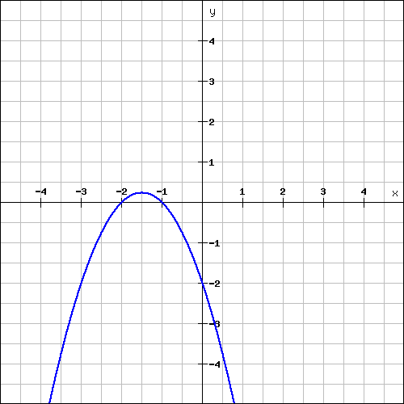
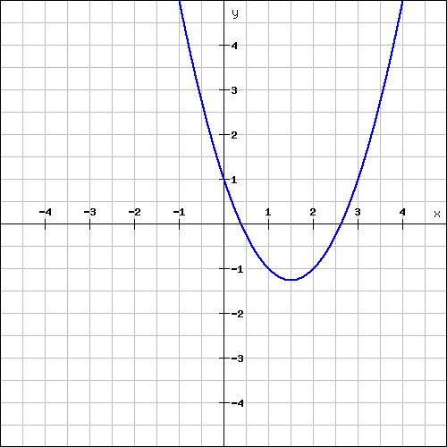

c) d)
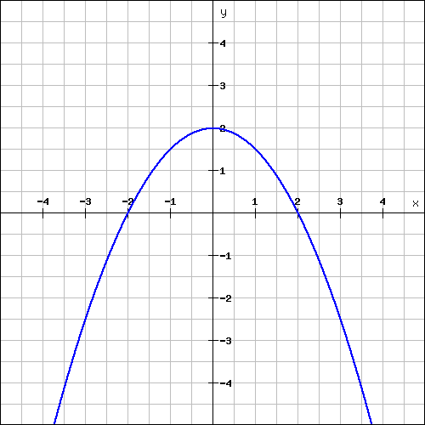
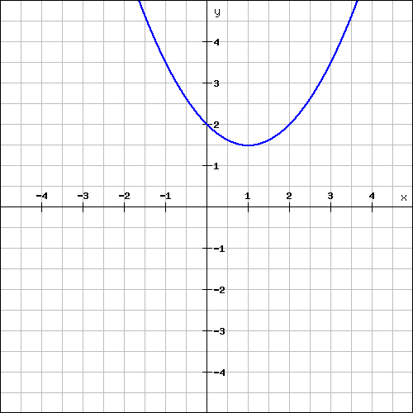

A – ano, B – ne, C – ano, D – ne, E – ano

  - a = 2
  - b = 11
  - c = 3
  - $d_{1}=3; d_{2}=-1$
  - e = 1
  - nemá řešení

  - $V=[-\frac{1}{2}; -\frac{49}{4}]$
  - $V=[1;9]$

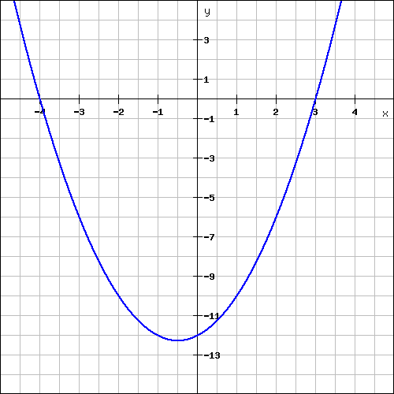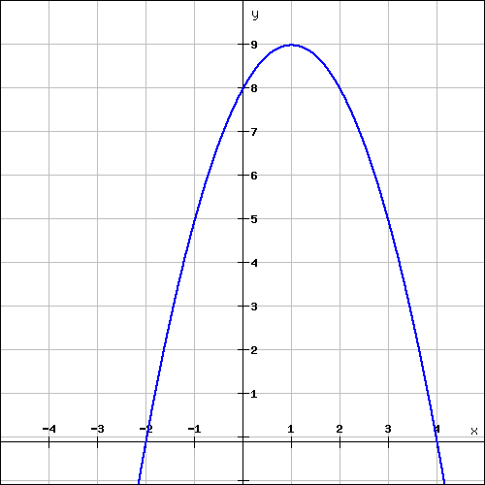

  - $V=[-\frac{3}{2}; \frac{7}{2}]$
  - $V=[-\frac{1}{2}; \frac{25}{4}]$

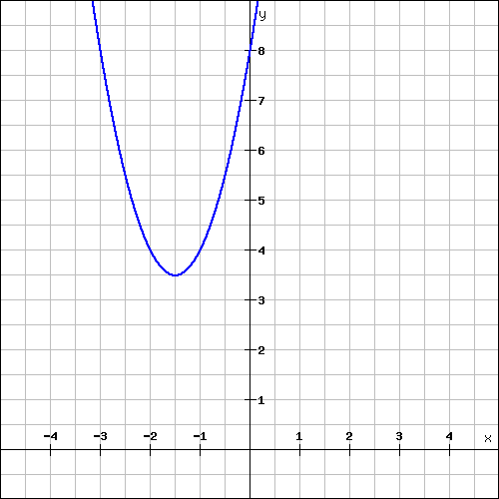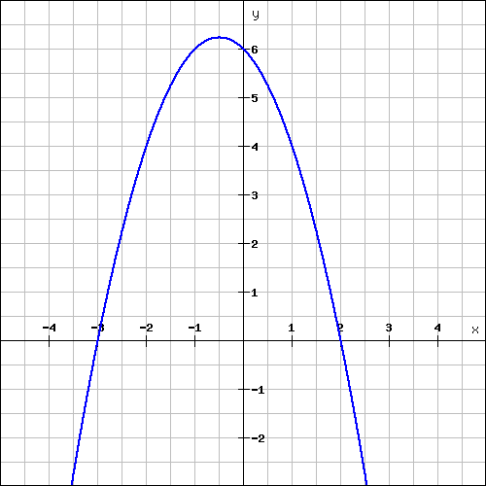

  - $V=[2;1]$
  - $V=[-3; -2]$

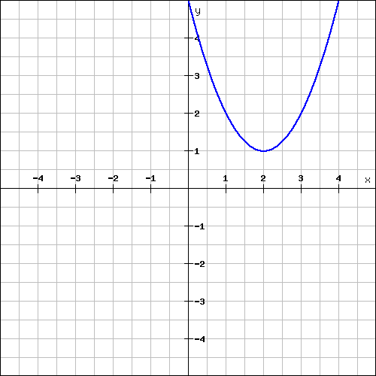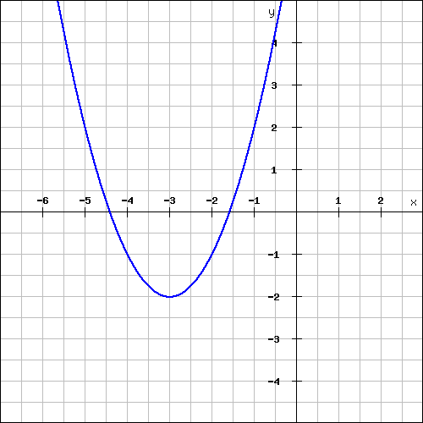

  - $V=[-1;3]$
  - $V=[1; -1]$

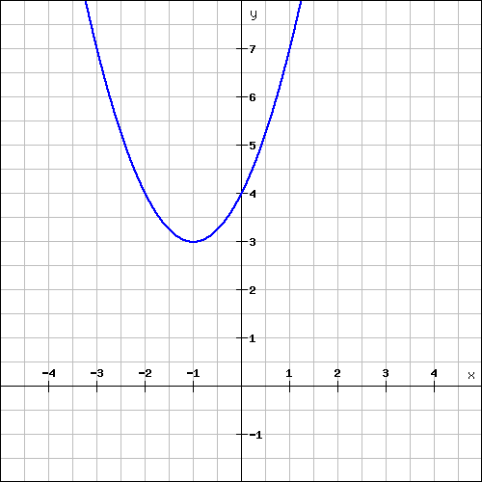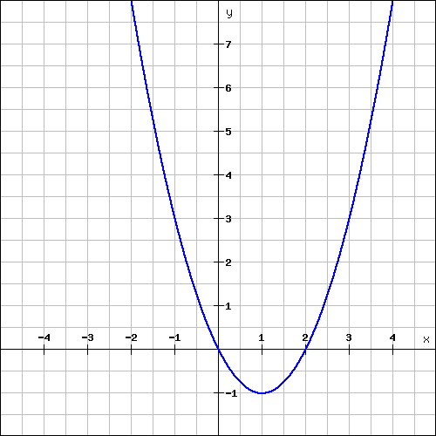

  - $V=[2;1]$
  - $V=[3; -2]$

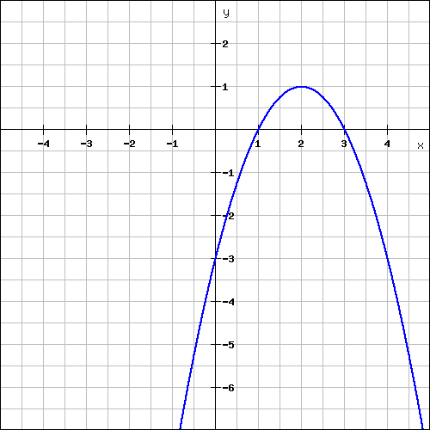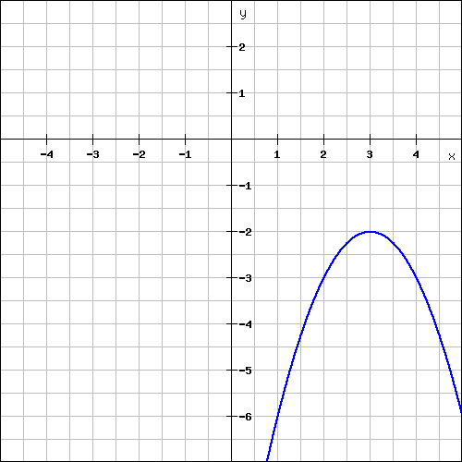

  - Průsečík s osou x: $P_{1}=\left[-3;0\right]P_{2}=$ [4; 0]
Průsečík s osou y: $P=[0; -12]$

  - Průsečík s osou x: $P_{1}=\left[-7;0\right]P_{2}=$ [2; 0]
Průsečík s osou y: $P=[0; -14]$

  - Průsečík s osou x: $P_{1}=\left[-\frac{1}{2};0\right]P_{2}=$ [2; 0]
Průsečík s osou y: $P=[0; -2]$

  - Průsečík s osou x: $P_{1}=\left[2;0\right]P_{2}=$ [3; 0]
Průsečík s osou y: $P=[0; -6]$

  - Průsečík s osou x: $P_{1}=\left[-4;0\right]$
Průsečík s osou y: $P=[0; 16]$

  - Průsečík s osou x: nemá průsečík
Průsečík s osou y: $P=[0; 2]$

